
Об утверждении Описания знамени и символа уполномоченного органа в сфере гражданской защиты, знамен территориальных органов и организаций образования уполномоченного органа в сфере гражданской защиты, боевых знамен воинских частей гражданской обороны, символа службы экстренной медицинской и психологической помощи уполномоченного органа в сфере гражданской защиты
Указ Президента Республики Казахстан от 15 сентября 2017 года № 549.
Сноска. Заголовок - в редакции Указа Президента РК от 23.10.2025 № 1062.
В соответствии с пунктом 2 статьи 12 Закона Республики Казахстан "О гражданской защите" ПОСТАНОВЛЯЮ:
Сноска. Преамбула - в редакции Указа Президента РК от 23.10.2025 № 1062.
1. Утвердить прилагаемые описания:
1) знамени уполномоченного органа в сфере гражданской защиты;
2) символа уполномоченного органа в сфере гражданской защиты;
2-1) символа службы экстренной медицинской и психологической помощи уполномоченного органа в сфере гражданской защиты;
3) знамен территориальных органов уполномоченного органа в сфере гражданской защиты;
4) знамен организаций образования уполномоченного органа в сфере гражданской защиты;
5) боевых знамен воинских частей гражданской обороны.
Сноска. Пункт 1 - в редакции Указа Президента РК от 22.10.2021 № 679 (вводится в действие по истечении десяти календарных дней после дня его первого официального опубликования); с изменением, внесенным Указом Президента РК от 23.10.2025 № 1062.
2. Признать утратившим силу Указ Президента Республики Казахстан от 25 июля 2014 года № 867 "Об утверждении описания знамен органов государственной противопожарной службы" (САПП Республики Казахстан, 2014 г., № 46-47, ст. 459).
3. Настоящий Указ вводится в действие по истечении десяти календарных дней после первого официального опубликования.
Президент  Республики Казахстан | Н. НАЗАРБАЕВ
УТВЕРЖДЕНО
Указом Президента
Республики Казахстан
от 15 сентября 2017 года
№ 549
ОПИСАНИЕ
знамени уполномоченного органа в сфере гражданской защиты
Сноска. Описание знамени - в редакции Указа Президента РК от 22.10.2021 № 679 (вводится в действие по истечении десяти календарных дней после дня его первого официального опубликования).
Знамя уполномоченного органа в сфере гражданской защиты состоит из двухстороннего полотнища, древка и шнура с кистями.
Полотнище знамени прямоугольное, размерами: по длине 200 см, по ширине 100 см, изготавливается из сложенного вдвое голубого шелкового фая и по краям с трех сторон обшивается золотистой шелковой бахромой.
На лицевой стороне в середине полотнища нашит золотистым шелком контур Государственного Герба Республики Казахстан, размер изображения по высоте 50 см. По верхнему краю полотнища вышита золотистым шелком надпись "ҚАЗАҚСТАН РЕСПУБЛИКАСЫ", а по нижнему – "ОТАН ҮШІН", высота букв надписи – 7,5 см.
На обратной стороне полотнища в центре – стилизованный контур земного шара со вписанными в него "розой ветров" и международным знаком гражданской обороны (голубой треугольник, вписанный в круг оранжевого цвета), под стилизованным контуром земного шара – парящий орел, а по нижнему краю надпись – "ҚАЗАҚСТАН РЕСПУБЛИКАСЫ ТӨТЕНШЕ ЖАҒДАЙЛАР МИНИСТРЛІГІ". Размер букв надписи – 6 см. Над стилизованным контуром земного шара золотым шелком вышита надпись: "МІНДЕТ, АБЫРОЙ, ЕРЛІК". Высота букв надписи – 7,5 см.
С левого края лицевой стороны полотнища имеется отверстие для вдевания его на древко, диаметр отверстия – 4 см. Вдоль древка с обеих сторон полотнища расположена вертикальная полоса с национальным орнаментом.
Древко знамени деревянное, круглого сечения, диаметром 4 см, длиной 250 см. Древко окрашено в темно-коричневый цвет, лакировано и имеет на нижнем конце металлическое кольцо, а на верхнем – золотистого цвета фигурный наконечник.
Шнур знамени крученый, изготовлен из золотистого шелка, с двумя кистями по краям. Длина шнура – 270-285 см.
Изображение знамени уполномоченного органа в сфере гражданской защиты установлено согласно приложению к настоящему описанию.
ПРИЛОЖЕНИЕ
к описанию знамени ведомства
уполномоченного органа
в сфере гражданской защиты

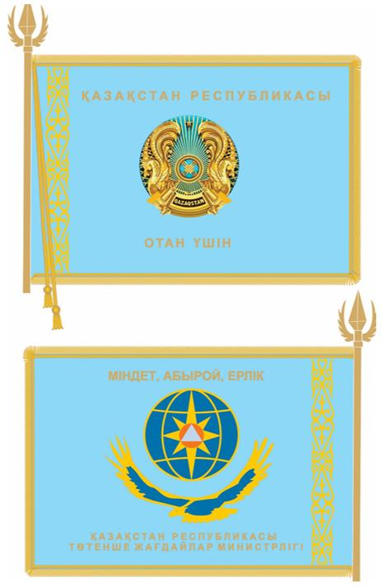

УТВЕРЖДЕНО
Указом Президента
Республики Казахстан
от 15 сентября 2017 года
№ 549
ОПИСАНИЕ
символа уполномоченного органа в сфере гражданской защиты
Сноска. Описание символа - в редакции Указа Президента РК от 22.10.2021 № 679 (вводится в действие по истечении десяти календарных дней после дня его первого официального опубликования).
Символ уполномоченного органа в сфере гражданской защиты представляет собой семиугольную звезду с вписанным в него кругом голубого цвета, обрамленным красной полосой. По обрамлению круга буквами цвета золота сверху написано "ҚАЗАҚСТАН", слева направо "ТӨТЕНШЕ ЖАҒДАЙЛАР МИНИСТРЛІГІ" с национальным орнаментом, по обрамлению внутри круга написано "АР-НАМЫС ПЕН БОРЫШ – ОТАН ҚЫЗМЕТІНЕ!". В центре круга – изображение стилизованного контура земного шара с вписанными в него "розой ветров" и международным знаком гражданской обороны (голубой треугольник, вписанный в круг оранжевого цвета). Под контуром земного шара – контур парящего орла, ниже красными буквами аббревиатура "ТЖМ". Изображения "розы ветров" и орнамента, контуров надписи: "АР-НАМЫС ПЕН БОРЫШ – ОТАН ҚЫЗМЕТІНЕ!", аббревиатуры "ТЖМ", земного шара и орла – цвета золота. Пространство внутри контуров земного шара и орла – синего цвета.
Изображение символа уполномоченного органа в сфере гражданской защиты установлено согласно приложению к настоящему описанию.
ПРИЛОЖЕНИЕ
к описанию символа ведомства
уполномоченного органа
в сфере гражданской защиты

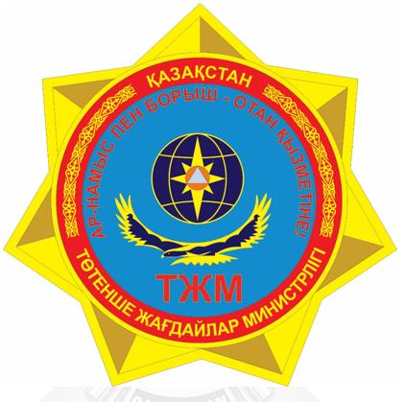

УТВЕРЖДЕНО
Указом Президента
Республики Казахстан
от 15 сентября 2017 года № 549
ОПИСАНИЕ
символа службы экстренной медицинской и психологической помощи уполномоченного органа в сфере гражданской защиты
Сноска. Указ дополнен описанием, в соответствии с Указом Президента РК от 23.10.2025 № 1062.
Символ службы экстренной медицинской и психологической помощи уполномоченного органа в сфере гражданской защиты имеет круглую форму и состоит из внешнего кольца (окантовки) и центрального внутреннего поля, содержащего многослойную символику. Внешнее кольцо (окантовка) выполнено на белом фоне, внутри кольца по кругу размещена надпись заглавными буквами на казахском языке: "ҚАЗАҚСТАН РЕСПУБЛИКАСЫНЫҢ АПАТТАР МЕДИЦИНАСЫ ОРТАЛЫҒЫ". В нижней части кольца – аббревиатура "ТЖМ" также заглавными буквами. Слева и справа от аббревиатуры размещены стилизованные национальные узоры.
Центральное внутреннее поле имеет фон голубого цвета, соответствующего цвету Государственного Флага Республики Казахстан. На этом фоне изображена восьмилучевая "роза ветров", где четыре основных луча (по сторонам света) длиннее промежуточных. Цвет "розы ветров" – желтый. В ее центре – круг, внутри которого вписан равносторонний треугольник, обращенный одной из вершин вверх. Внутри треугольника – изображение посоха Асклепия – символа медицины (посох, обвитый змеей).
Цветовое исполнение: окантовка, надписи и орнаменты – черного цвета; сегменты круга, образованные окружностью и сторонами вписанного треугольника, – оранжевого цвета; поле внутри треугольника – голубого цвета, посох – черного цвета, змея – белого цвета.
Изображение символа службы экстренной медицинской и психологической помощи уполномоченного органа в сфере гражданской защиты установлено согласно приложению к настоящему Описанию.
____________________
ПРИЛОЖЕНИЕ
к Описанию символа службы
экстренной медицинской
и психологической помощи
уполномоченного органа
в сфере гражданской защиты

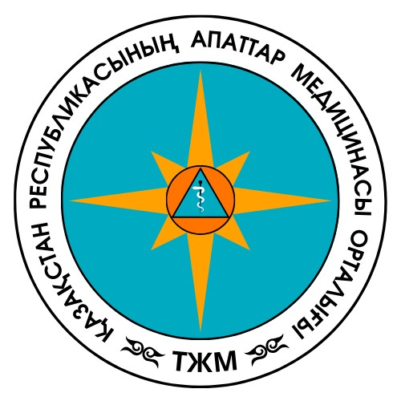

____________________
УТВЕРЖДЕНО
Указом Президента
Республики Казахстан
от 15 сентября 2017 года
№ 549
ОПИСАНИЕ
знамен территориальных органов уполномоченного органа в сфере гражданской защиты
Сноска. Описание знамен - в редакции Указа Президента РК от 23.10.2025 № 1062.
Знамя территориального органа уполномоченного органа в сфере гражданской защиты состоит из двухстороннего полотнища, древка и шнура с кистями.
Полотнище знамени прямоугольное, размерами: по длине 200 см, по ширине 100 см, изготавливается из сложенного вдвое голубого шелкового фая и по краям с трех сторон обшивается золотистой шелковой бахромой.
На лицевой стороне в середине полотнища нашит золотистым шелком контур Государственного Герба Республики Казахстан, размер изображения по высоте – 50 см. По верхнему краю полотнища золотистым шелком вышита надпись: "ҚАЗАҚСТАН РЕСПУБЛИКАСЫ", а по нижнему краю – "ОТАН ҮШІН", высота букв надписи – 7,5 см.
На обратной стороне полотнища в центре – стилизованный контур земного шара со вписанными в него "розой ветров" и международным знаком гражданской обороны (голубой треугольник, вписанный в круг оранжевого цвета). По верхнему краю полотнища золотым шелком вышита надпись: "МІНДЕТ, АБЫРОЙ, ЕРЛІК". Высота букв надписи – 7,5 см. Под стилизованным контуром земного шара – парящий орел, а по нижнему краю – надпись наименования территориального органа уполномоченного органа в сфере гражданской защиты на казахском языке. Размер букв надписи – 6 см. В зависимости от количества слов, входящих в наименование территориального органа уполномоченного органа в сфере гражданской защиты, размер букв может быть уменьшен до 4 см.
С левого края лицевой стороны полотнища имеется отверстие для вдевания его на древко, диаметр отверстия – 4 см. Вдоль древка с обеих сторон полотнища расположена вертикальная полоса с национальным орнаментом.
Древко знамени – деревянное, круглого сечения, диаметром 4 см, длиной 250 см. Древко окрашено в темно-коричневый цвет, лакировано и имеет на нижнем конце металлическое кольцо, а на верхнем – фигурный наконечник золотистого цвета.
Шнур знамени изготовлен из золотистого шелка, крученый, с двумя кистями по краям. Длина шнура – 270 – 285 см.
Изображение знамен территориальных органов уполномоченного органа в сфере гражданской защиты установлено согласно приложению к настоящему Описанию.
___________________
ПРИЛОЖЕНИЕ
к Описанию знамен территориальных
органов уполномоченного органа
в сфере гражданской защиты

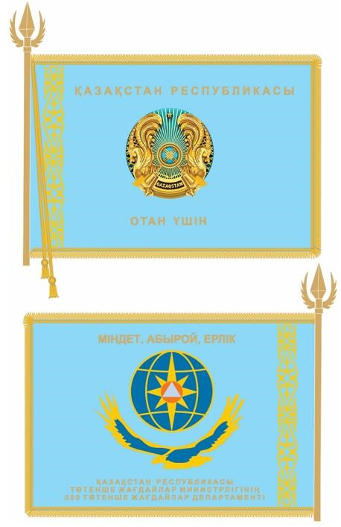

____________________
УТВЕРЖДЕНО
Указом Президента
Республики Казахстан
от 15 сентября 2017 года
№ 549
ОПИСАНИЕ
знамен организаций образования уполномоченного органа в сфере гражданской защиты
Сноска. Описание знамен - в редакции Указа Президента РК от 22.10.2021 № 679 (вводится в действие по истечении десяти календарных дней после дня его первого официального опубликования).
Знамя организации образования уполномоченного органа в сфере гражданской защиты состоит из двухстороннего полотнища, древка и шнура с кистями.
Полотнище знамени прямоугольное, размерами: по длине 200 см, по ширине 100 см, изготавливается из сложенного вдвое голубого шелкового фая и по краям с трех сторон обшивается золотистой шелковой бахромой.
На лицевой стороне в середине полотнища нашит золотистым шелком контур Государственного Герба Республики Казахстан, размер изображения по высоте 50 см. По верхнему краю полотнища вышита золотистым шелком надпись "ҚАЗАҚСТАН РЕСПУБЛИКАСЫ", а по нижнему – "ОТАН ҮШІН", высота букв надписи – 7,5 см.
На обратной стороне полотнища в центре – стилизованный контур земного шара со вписанными в него "розой ветров" и международным знаком гражданской обороны (голубой треугольник, вписанный в круг оранжевого цвета), под стилизованным контуром земного шара – парящий орел, а по нижнему краю надпись наименования организации образования уполномоченного органа в сфере гражданской защиты на государственном языке. Размер букв надписи – 6 см. В зависимости от количества слов, входящих в наименование организации образования уполномоченного органа в сфере гражданской защиты, размер букв может быть уменьшен до 4 см. Над стилизованным контуром земного шара золотым шелком вышита надпись: "МІНДЕТ, АБЫРОЙ, ЕРЛІК". Высота букв надписи – 7,5 см.
С левого края лицевой стороны полотнища имеется отверстие для вдевания его на древко, диаметр отверстия – 4 см. Вдоль древка с обеих сторон полотнища расположена вертикальная полоса с национальным орнаментом.
Древко знамени деревянное, круглого сечения, диаметром 4 см, длиной 250 см. Древко окрашено в темно-коричневый цвет, лакировано и имеет на нижнем конце металлическое кольцо, а на верхнем – золотистого цвета фигурный наконечник.
Шнур знамени крученый, изготовлен из золотистого шелка, с двумя кистями по краям. Длина шнура – 270-285 см.
Изображение знамен организаций образования уполномоченного органа в сфере гражданской защиты установлено согласно приложению к настоящему описанию.
ПРИЛОЖЕНИЕ
к описанию знамен организаций
образования ведомства
уполномоченного органа
в сфере гражданской защиты

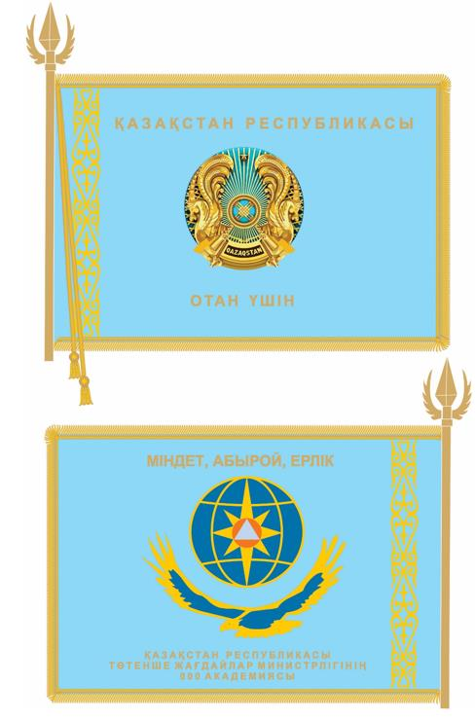

УТВЕРЖДЕНО
Указом Президента
Республики Казахстан
от 22 октября 2021 года
№ 679
ОПИСАНИЕ
боевых знамен воинских частей гражданской обороны
Сноска. Указ дополнен описанием, в соответствии с Указом Президента РК от 22.10.2021 № 679 (вводится в действие по истечении десяти календарных дней после дня его первого официального опубликования).
Боевое знамя воинской части гражданской обороны состоит из двухстороннего полотнища, древка и шнура с кистями.
Полотнище знамени прямоугольное, размерами: по длине 145 см, по ширине 115 см, изготавливается из сложенного вдвое голубого шелкового фая и по краям с трех сторон обшивается золотистой шелковой бахромой.
На лицевой стороне в середине полотнища нашит золотистым шелком контур Государственного Герба Республики Казахстан, размер изображения по высоте 50 см. По верхнему краю полотнища вышита золотистым шелком надпись "ҚАЗАҚСТАН РЕСПУБЛИКАСЫ", а по нижнему – "ОТАН ҮШІН", высота букв надписи – 7,5 см.
На обратной стороне полотнища в центре вышита пятиконечная звезда из шелка цвета бордо с расположенным в центре вышитым золотистым шелком контуром солнца с лучами, под которым – парящий орел. По верхнему краю полотнища золотым шелком вышита надпись: "МІНДЕТ, АБЫРОЙ, ЕРЛІК", а по нижнему – номер и наименование воинской части на государственном языке. Размер цифр по высоте – 10 см, размер букв надписи – 7,5 см. В зависимости от количества слов, входящих в наименование воинской части, размер цифр может быть уменьшен до 6 см, а размер букв – до 4,5 см.
С левого края лицевой стороны полотнища имеется отверстие для вдевания его на древко, диаметр отверстия – 4 см.
Древко боевого знамени деревянное, круглого сечения, диаметром 4 см, длиной 250 см. Древко окрашено в темно-коричневый цвет, лакировано и имеет на нижнем конце металлическое кольцо, а на верхнем – золотистого цвета фигурный наконечник.
Шнур боевого знамени крученый, изготовлен из золотистого шелка, с двумя кистями по краям. Длина шнура – 270-285 см.
Изображение боевых знамен воинских частей гражданской обороны установлено согласно приложению к настоящему описанию.
ПРИЛОЖЕНИЕ
к описанию боевых знамен
воинских частей гражданской
обороны

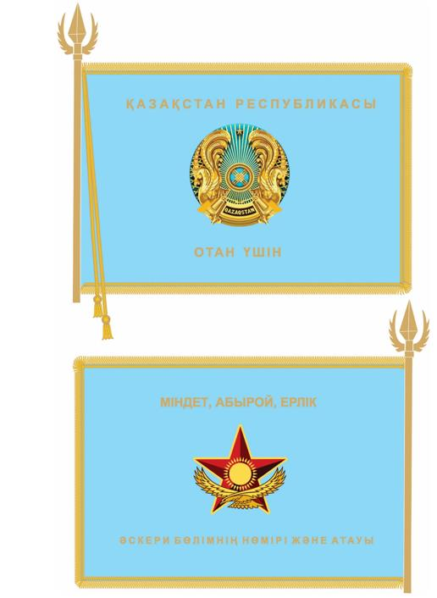

© 2012. РГП на ПХВ «Институт законодательства и правовой информации Республики Казахстан» Министерства юстиции Республики Казахстан

